**Generación de una instancia de MySQL utilizando el Servicio de Bases de Datos Relacionales (RDS) de AWS.**

Aprovechando que AWS ofrece servicio gratuito de bases de datos relacionales por 12 meses y 20 Gb de almacenamiento, se creó una cuenta para generar una instancia de MYSQL y poder ejecutar los procesos de manera online.

Los pasos son los siguientes:

* Una vez que nos generemos una cuenta de AWS, nos vamos a la opción de Amazon RDS, y una vez que estemos en esta pantalla, daremos clic en Comenzar con Amazon RDS

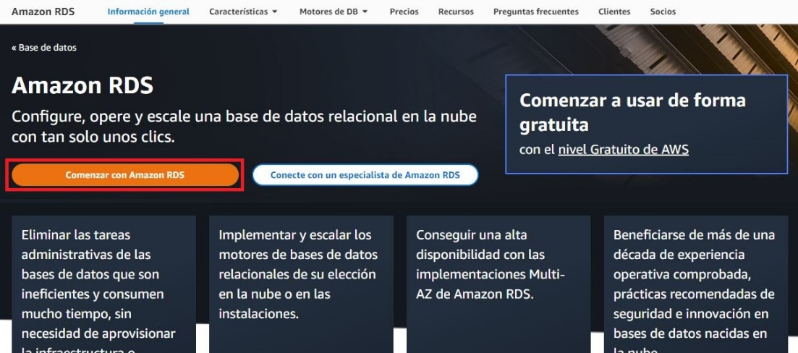

* Se nos abrirá la consola RDS, en la parte de panel nos vamos hasta el final de la página, aquí seleccionaremos Crear base de datos.

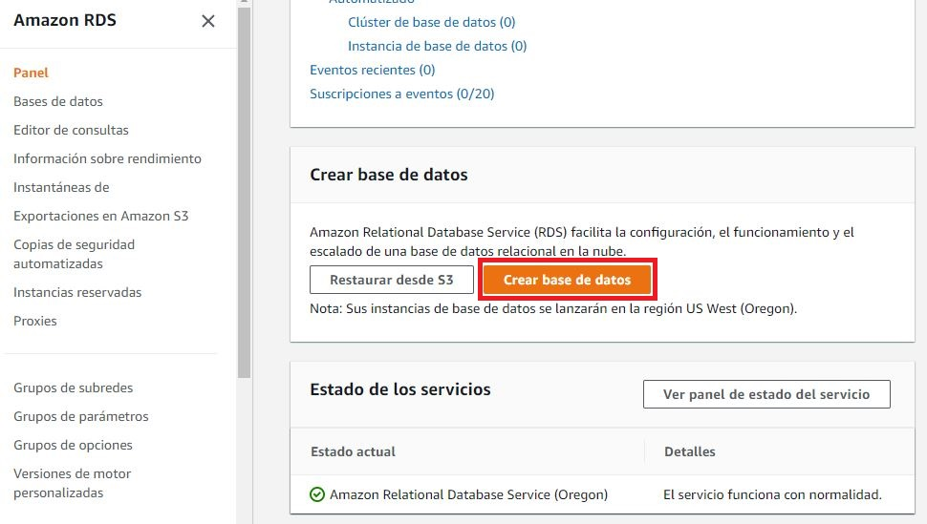

* En esta pantalla realizaremos la configuración de nuestra instancia de base de datos. En método de creación, nos quedaremos con Creación estándar y en las opciones del motor, seleccionaremos MySQL.

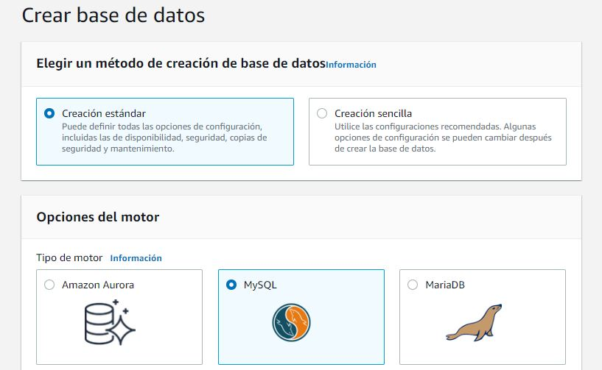

* Dejaremos por default la versión de MySQL y en plantilla debemos escoger la Capa gratuita.

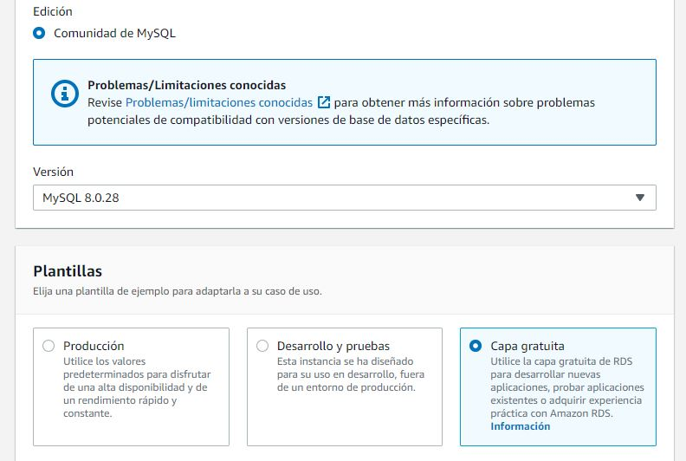

* Esta parte se queda con los valores por default ya que no se nos permite modificarla.

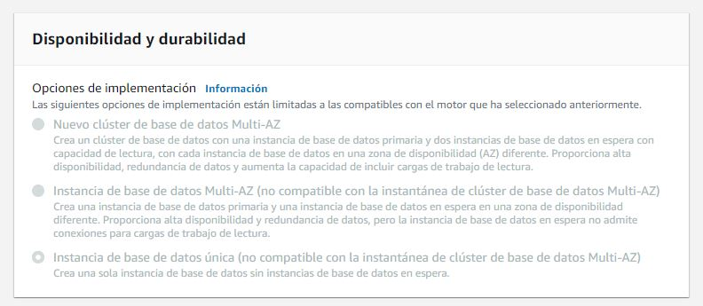

* Asignamos un identificador a nuestra instancia, seleccionamos el nombre del usuario maestro de la base de datos y generamos una contraseña para ese usuario.

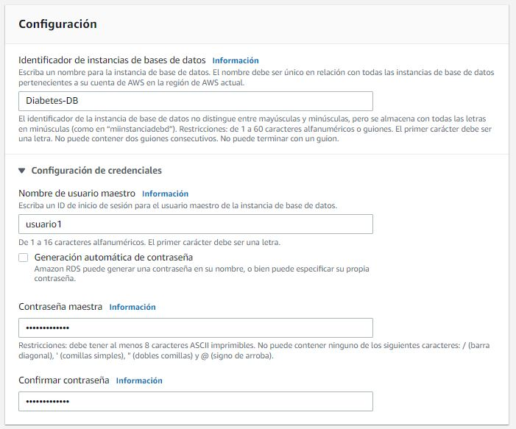

* En configuración de la instancia dejamos los valores por defecto.

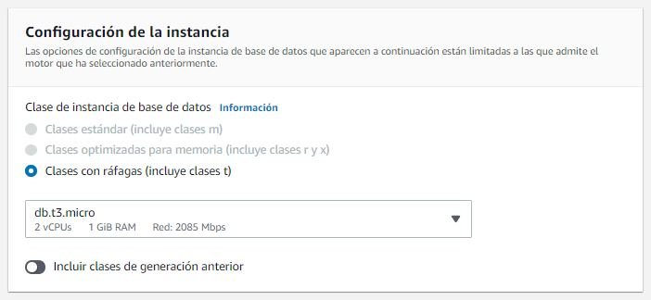

* En almacenamiento dejamos el tipo de almacenamiento con el valor por default, el almacenamiento asignado lo ponemos en el mínimo que son 20 GiB y desactivamos el escalamiento automático de almacenamiento.

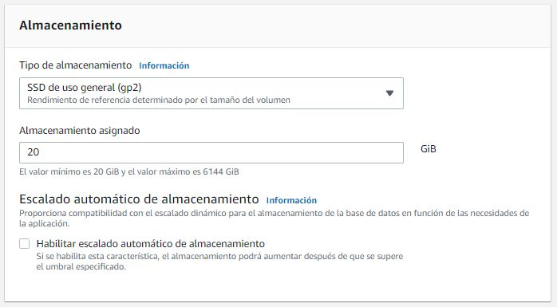

* En conectividad seleccionamos que no se conecte a un recurso informático EC2.

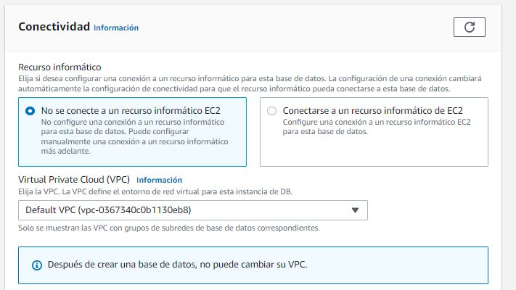

* En Grupo de subred de DB dejamos la configuración por default y en acceso público indicamos que Sí.

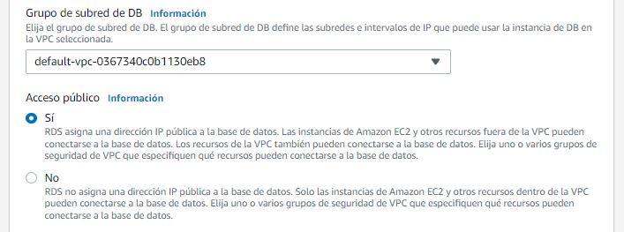

* En Grupo de seguridad de VPC dejamos la configuración por default.

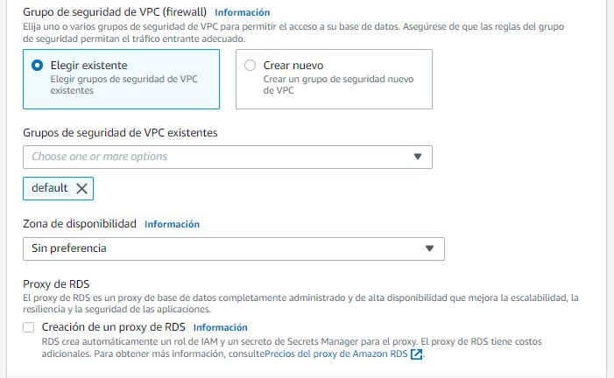

* Especificamos el puerto mediante el cual nos conectaremos a la base de datos.

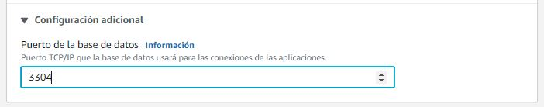

* Elegimos autenticación con contraseña.

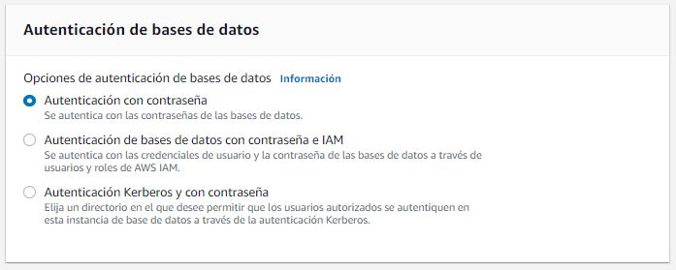

* En supervisión, dejamos la configuración por default

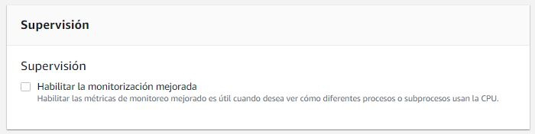

* En configuración adicional creamos la base de datos que estaremos utilizando.

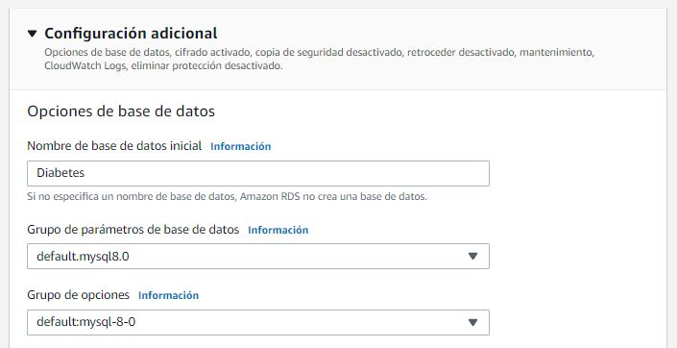

* Todo lo demás lo dejamos con la configuración por defecto y en la parte de Protección contra eliminación habilitamos la protección, esto es para prevenir que la base pueda ser eliminada.

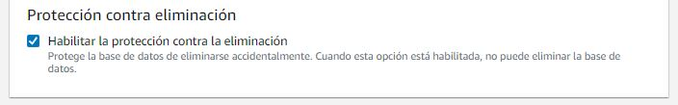

* Hacemos clic en Crear base de datos, con lo que estaremos generando nuestra instancia de MySQL en AWS.

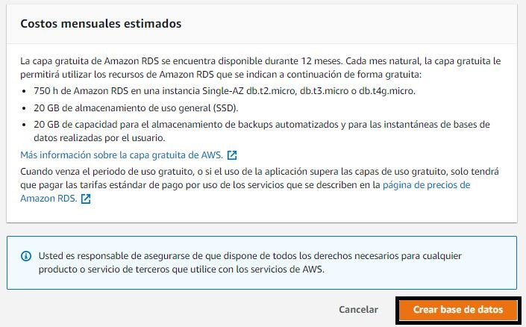

* La instancia de base de datos tardará unos minutos en crearse y configurarse, una vez que termine este proceso, estará disponible.

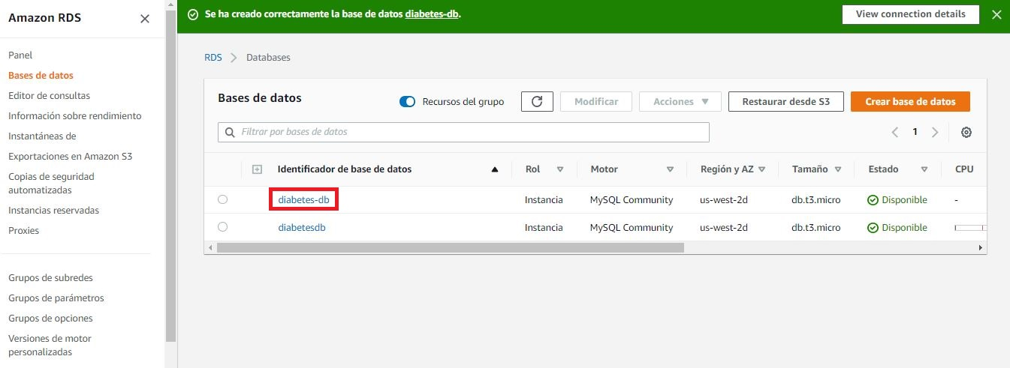

* Hacemos clic en View connection details, y copiamos nuestra contraseña, ya que esta vez será la única vez que se nos mostrará, si la olvidamos tendremos que cambiarla nuevamente.

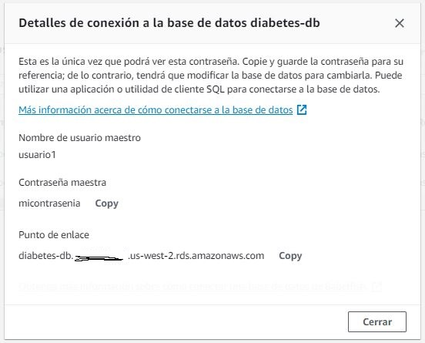

* En MySQL Workbench administramos una nueva conexión, y en Hostname colocamos nuestro Endpoint o punto de enlace, agregamos el puerto que configuramos, el usuario y la contraseña que utilizamos.

